Trabalho 002 PHP

Nome: Matheus Bernardo Leme Geraldo

RA:010622009

Cadastro Cliente:

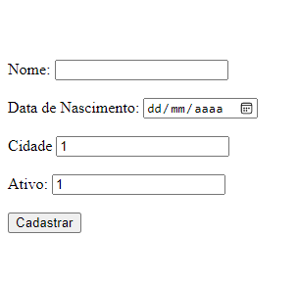

Alteração Cliente:

